网页设计基础

实验报告

班级： 电商14-1班
学号： 09143565
姓名： 李仲元

2016年01月

《网页设计基础》上机实验指导书

实验一 网页设计基础与概述

- 实验目的：
  - 了解《网页设计基础》的基本内容。
  - 了解Web 2.0时代的相关技术与服务。
  - 掌握域名与URL的相关知识。
- 实验内容：
  - 检索并下载和网页设计相关的不同类型文件，了解它们的大概结构。
  - 搜索并列举著名的Web 2.0网站，了解它们使用的技术或提供的服务。
  - 搜索并访问不同类别域名的网站。
- 实验要求：
  - 熟练使用搜索引擎。
  - 准确把握Web 2.0网站的技术特点。
  - 初步了解和网页相关的不同类型的文件内容。
  - 熟悉域名的概念，熟练掌握URL的概念与结构。
- 实验学时：2学时
- 实验步骤：
- 实验体会：

我初步了解和网页相关的不同类型的文件内容，熟悉了域名的概念，熟练掌握URL的概念与结构。

实验二 HTML内联元素

- 实验目的：
  - 熟练掌握HTML的基本语法。
  - 熟悉HTML内联元素的概念。
  - 掌握使用HTML内联元素进行简单网页制作。
- 实验内容：
  - 构建最简合法的HTML文档“我的第一个网页”。
  - 使用简单内联元素进行文字处理。
  - 在网页中创建超级链接。
  - 在网页中插入图片。
- 实验要求：
  - 掌握使用记事本进行简单网页编辑的方法。
  - 熟练掌握基本内联元素及属性的书写。
- 实验学时：2学时
- 实验步骤：
<html>
<head>
<title>我的第一个网页</title>
</head>
<body>
我的第一个网页
<body>
</html>
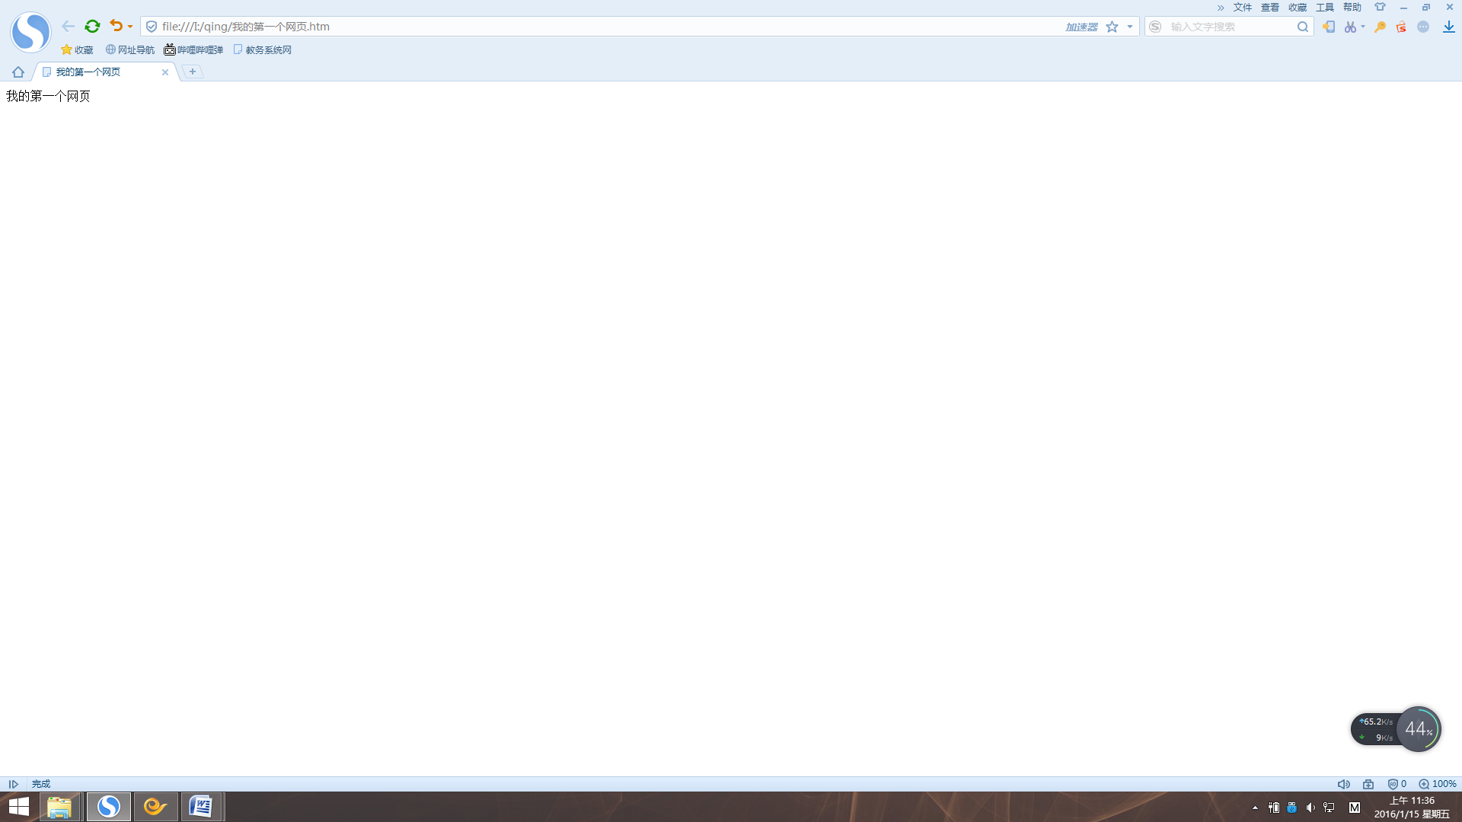

<html>
<head>
<title>简单文字处理</title>
</head>
<body>
<p><strong>这是一段文本</strong></p>
<p><I>这是一段文本</I></p>
<p>&copy; Microsoft &reg; Windows 2007</p>
<p>A=a<SUB>1</SUB>+a<SUB>2</SUB>+a<SUB>3</SUB>
<P><u>这是一段文本</u></p>
<p><s>这是一段文本</s></p>
<p><font face="华文彩云" color="red" size="5">这是一段文本</p><br>
<p><font face="隶书" color="green" size="7"><u><s>这是一<SUP><s>段</SUP>文本
</body>
</html>
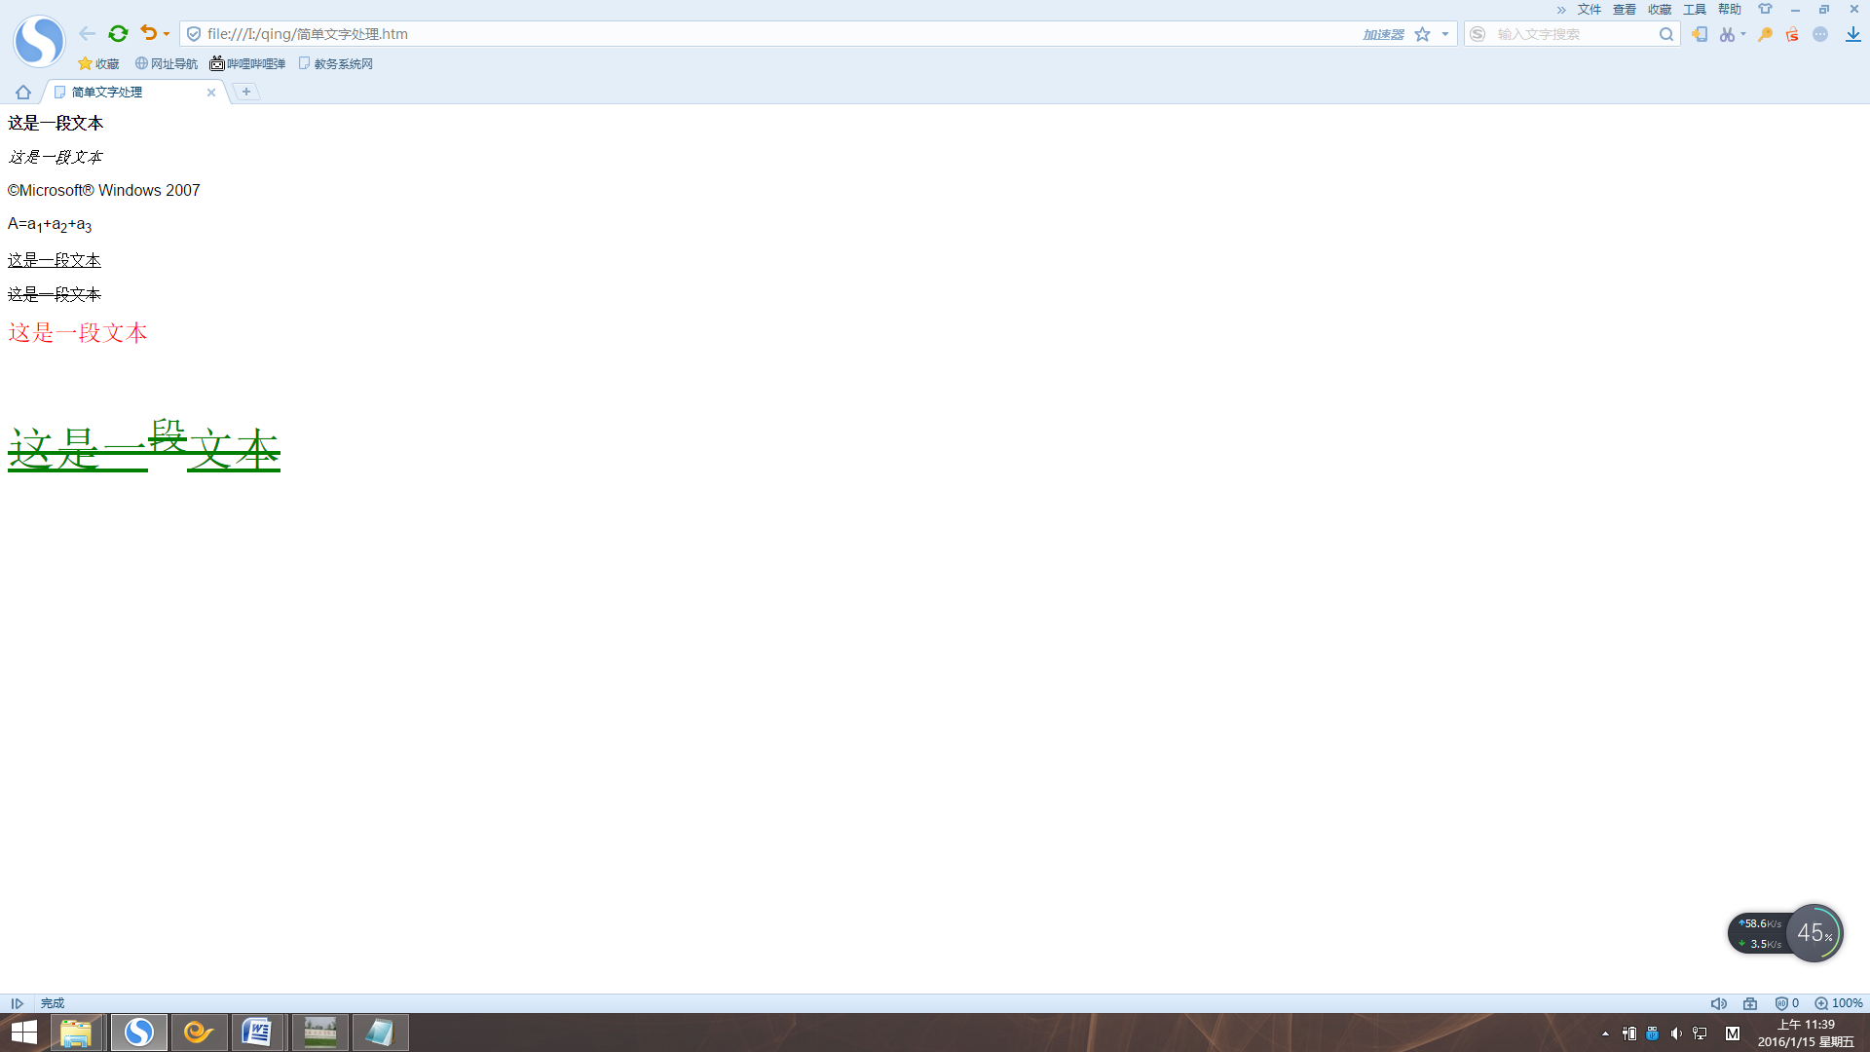<html>
<head>
<title>HTML中的超级链接</title>
</head>
<body>
<a href="simpleinline.htm">simpleinline.htm</a>
<body>
</html>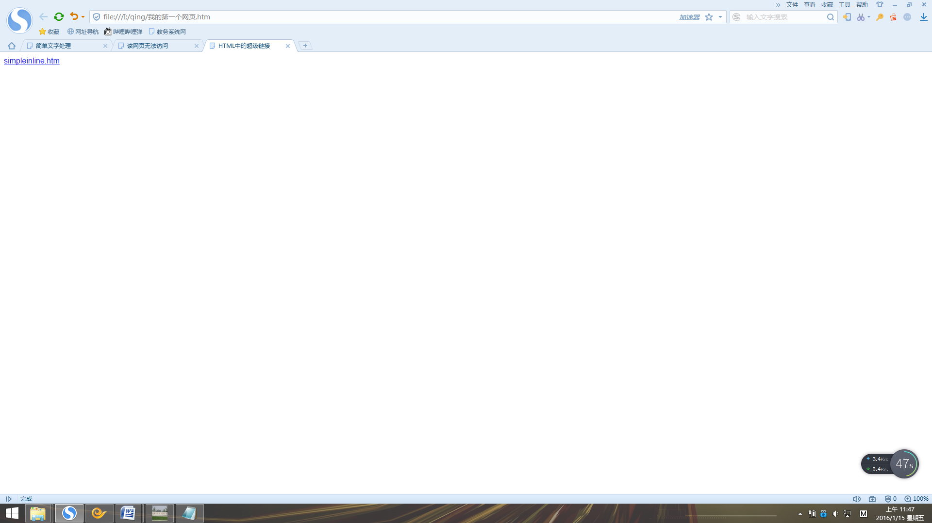

<a href="#A">A</a>
<a name="A">
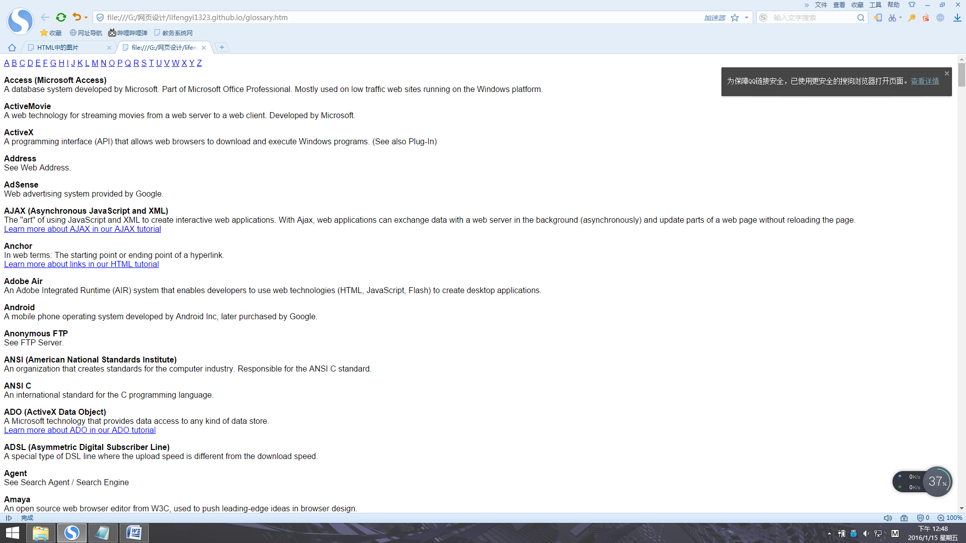<html>
<head>
<title>HTML中的图片</title>
</head>
<body>
<img src="暴漫表情1.jpg" width="50%" height="50%"><br />
<img src="暴漫表情2.gif">
<img src="暴漫表情3.png" border="5">
</body>
</html>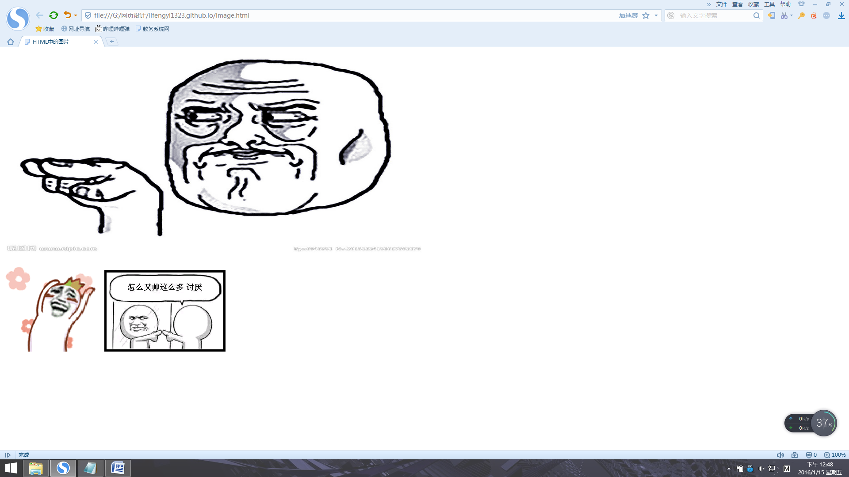
- 实验体会：
我熟练掌握了HTML的基本语法,熟悉了HTML内联元素的概念,掌握了使用HTML内联元素进行简单网页制作

实验三 HTML简单区块元素

- 实验目的：
  - 熟悉HTML区块元素的概念。
  - 掌握使用HTML简单区块元素进行简单网页制作。
- 实验内容：
  - 使用HTML简单区块元素。
  - 在网页中添加HTML列表。
  - 简单文档的编排。
- 实验要求：
  - 掌握使用记事本进行简单网页编辑的方法。
  - 熟练掌握简单区块元素及属性的书写。
  - 掌握简单HTML文档的编排。
- 实验学时：2学时
- 实验步骤：
<html>
<head>
<title>HTML简单区块元素</title>
</head>
<body>
<p>这是一个段落</p>
<blockquote cite="www.baidu.com">百度</blockquote>
<address>1234567@qq.com</address>
<h1>1</h1>
<h2>2</h2>
<h3>3</h3>
<h4>4</h4>
<h5>5</h5>
<h6>6</h6>
<hr align="center" color="#FF0000" size="7" noshade="noshade" />
<pre>hello world !</pre>
</body>
</html>
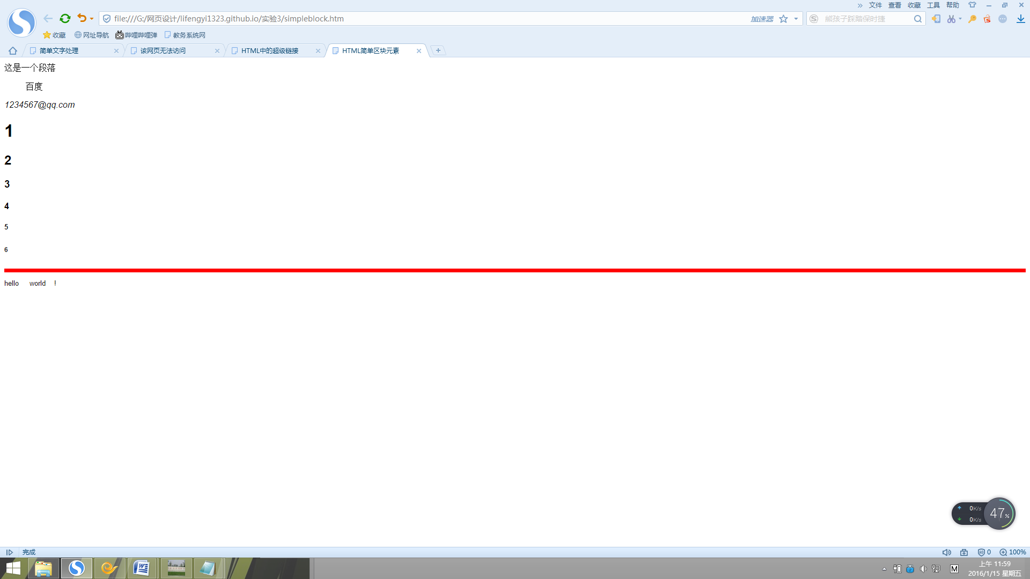 <html>
<head>
<title>HTML列表</title>
</head>
<body>
<ol>
<li>网页设计基础概述</li>
<li>HTML 4.01</li>
<li>CSS</li>
<li>Javascrip
</ol>
<ul>
<li>J.C.R Licklider</li>
<li>Larry Roberts</li>
<li>Tim Berners-Lee</li>
</ul>
</body>
</html> 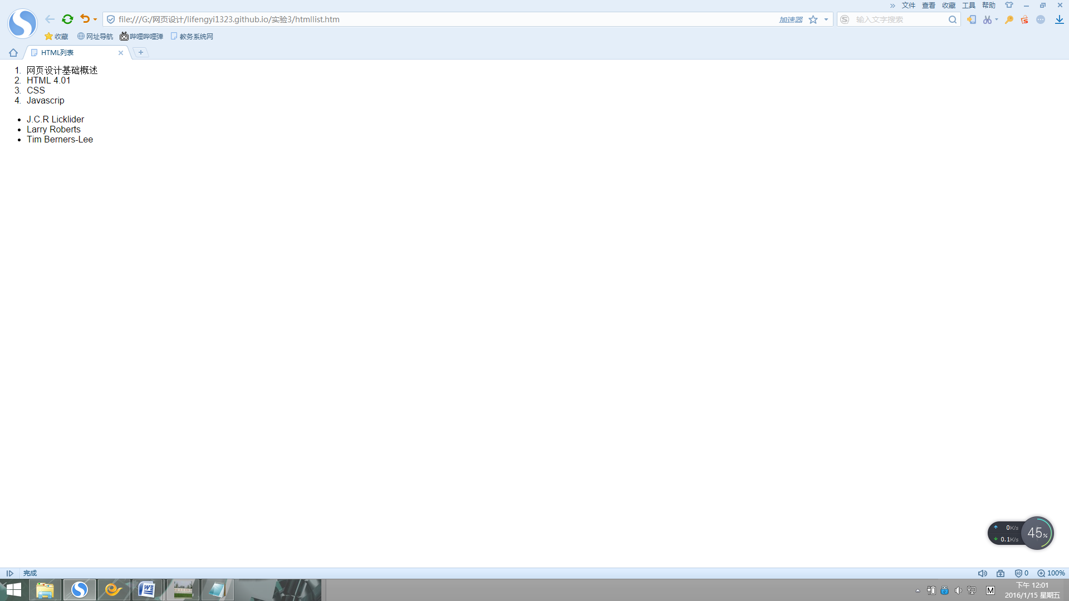 <html>
<head><title>简单的文本编排</title></head>
<body>
<p align=center ><font size="7" color="red" >中国共产党河南理工大学委员会(通知)</font></p>
<p align=center><font size="7" color="red" >★</font></p>
<p align=center><font size="">校党文〔2007〕51号</font></p>
<hr color="red"width="1000px" align="center">
<h1 align=center>关于王洪昌等同志职务任免的通知</h1>
<div align=center>
<pre/>
各党委、党总支，校属各单位:
经校党委2007年7月10日会议研究决定：
王洪昌同志任后勤集团公司副总经理（副处级），免去其后勤集团公司工会主席职务；
张玉培同志任安全科学与工程学院党委书记，免去其电气工程与自动化学院党委书记职务；
中共河南理工大学委员会
2007年7月11日
</pre>
</div>
<div align=center>
抄送部门：
<ul>
<li>管理学院</li>
<li>计算机学院</li>
<li>信息与电气工程学院</li>
</ul>
</21:00 2015/12/14p>
</div>
<div align=center>
<p><em>主题词：</em>干部任免 同志</p>
<hr>
中共河南理工大学委员会办公室&nbsp&nbsp&nbsp&nbsp&nbsp2007年7月11日印发
<hr>
</div>

</body>
</html> 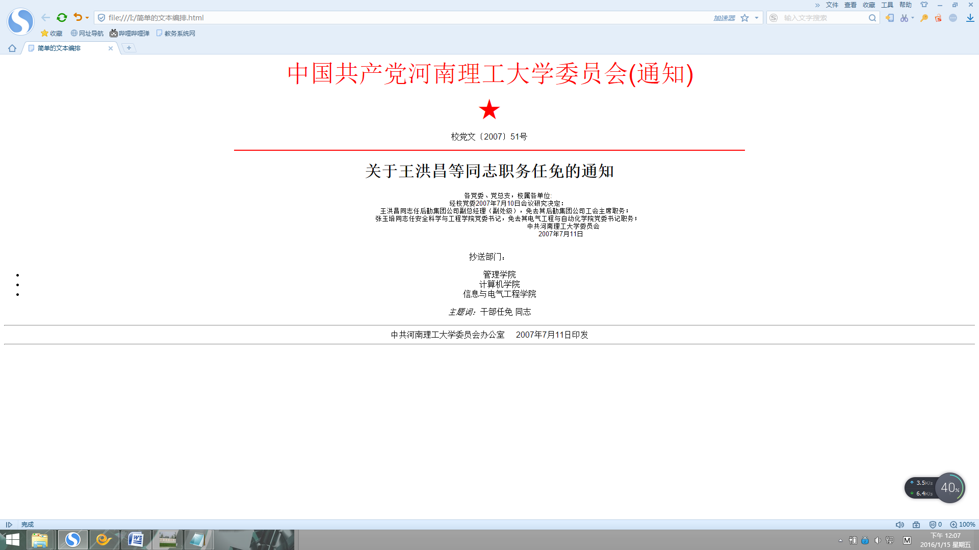
- 实验体会：

我掌握了使用记事本进行简单网页编辑的方法，熟练掌握简单区块元素及属性的书写，掌握了简单HTML文档的编排。

实验四 使用记事本进行在线调查问卷设计

- 实验目的：
  - 复习使用记事本编辑网页的方法。
  - 熟悉不同表单控件类型的应用。
  - 练习使用记事本在网页中添加表单与表单元素。
- 实验内容：
根据提供的素材设计在线调查问卷。
- 实验要求：
  - 熟练掌握使用记事本进行简单网页编辑的方法。
  - 能够区分不同表单元素的应用场景。
  - 掌握表单与表单元素的元素名和属性对。
- 实验学时：2学时
- 实验步骤：
<html >
<head>
<title>企业电子商务调查问卷</title>
<style type="text/css">
.r2b { border-right: solid 2px black; }
#diyige{border-style:solid; border-width:1px;}
.as{border:solid 1px;}
.solid{ border:none;border-bottom:1px solid}
</style>
</head>

<body>
<p>附件一：</p>
<p align="center">企业电子商务调查问卷</p>
尊敬的先生/女士：<br>
<p style="text-indent:20pt">您好！为了了解目前企业开展电子商务的状况和问题，我们课题组希望您能协助填写这份调查表。在此，我们郑重承诺，调查结果仅供研究使用。如果您有兴趣和需要，我们可以将最终的统计和分析结果通过电子邮件的方式反馈给您。</p>
<p style="text-indent:20pt"> 本次调查对于电子商务的界定是：通过计算机网络完成的购买和销售货物以及服务的行为，这些货物或服务的订单是通过相关网络下达的，但是支付和物流可以是网下进行的。通过传真、电话和电子邮件达成的交易不算在内。 </p>
<p style="text-indent:20pt"> 非常感谢您的大力支持！ </p>
<p align="right">广东省电子商务发展规划前期研究课题组</p>
<hr size="2pt" />
<form>
<ul >
<li><b>一.企业基本简况</b>
<ol>
<li>企业名称：<input type="text" class="solid"/>注册地:<input type="text" class="solid" /></li>
<li> 您在所在企业的职务（职位）： <input type="text" class="solid" class="solid" /><br /></li>
<u>以下选择题，若无特别声明，皆为多项选择题</u>
<li>您所在企业的所有制形式为：（单选）<br />
<label>
<input type="radio" name="所有制" value="单选" />
国有</label>
<br />
<label>
<input type="radio" name="所有制" value="单选" />
集体</label>
<br />
<label>
<input type="radio" name="所有制" value="单选" />
其他<input style="text" class="solid" /></label>
<br /></li>
<li>请根据您的理解对贵企业所实施的电子商务的效果，在相应的数字上打“√”。 <br />
<table id="diyige" width="100%" cellspacing="0" >
<tr >
<td class="as">电子商务系统提供了我需要的准确的信息。</td>
<td class="as">1</td>
<td class="as">2</td>
<td class="as">3</td>
<td class="as">4</td>
<td class="as">5</td>
</tr>
<tr class="as">
<td class="as">电子商务系统提供的信息内容能满足我的需求。</td>
<td class="as">1</td>
<td class="as">2</td>
<td class="as">3</td>
<td class="as">4</td>
<td class="as">5</td>
</tr>
</table>
</li>
<li>您认为贵企业在各方面电子商务人才的情况如何？<br />
<table width="100%" cellspacing="0">
<tr>
<td>&nbsp;</td>
<td>人才现状</td>
<td>人才需求</td>
<td>人才数量</td>
<td>人才质量</td>
</tr>
<tr>
<td>网站建设与管理</td>
<td class="r2b"><input type="radio" />有 <input type="radio" />无</td>
<td class="r2b"><input type="radio" />有 <input type="radio" />无</td>
<td class="r2b"><input type="radio" />有 <input type="radio" />无</td>
<td class="r2b"><input type="radio" />有 <input type="radio" />无</td>
<td class="r2b"><input type="radio" />有 <input type="radio" />无</td>
</tr>

</table>
<li>
您认为企业要进一步发展电子商务，需要所在地方政府哪些支持？<br />
<textarea></textarea>
</li>
</ol>
</ul>
<input type="submit" />
<input type="reset" />
</body>
</html>。
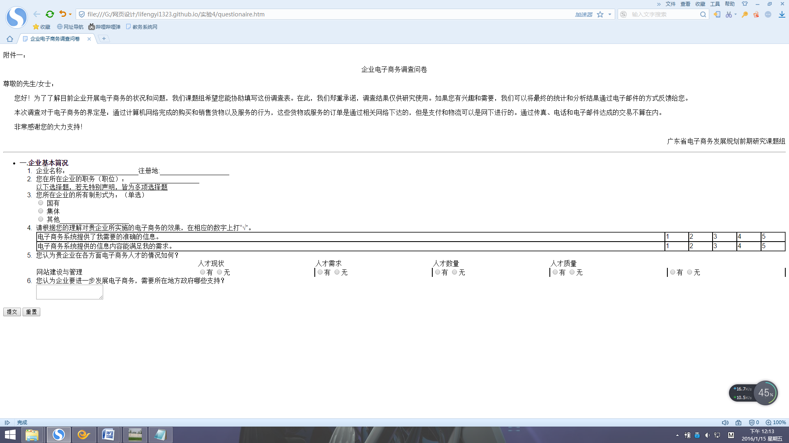
- 实验体会：
我熟练掌握使用记事本进行简单网页编辑的方法，能够区分不同表单元素的应用场景，掌握表单与表单元素的元素名和属性对。
实验五 Dreamweaver 8与HTML主要元素

- 实验目的：
  - 熟悉Dreamweaver 8的工作区。
  - 熟练掌握使用Dreamweaver 8插入主要HTML元素并为其设置主要属性的方法和步骤。
- 实验内容：
使用Dreamweaver 8插入主要HTML元素并设置属性
- 实验要求：
  - 了解Dreamweaver 8的菜单、工具栏、面板组等界面，掌握定制适合自己的工作区的方法；
  - 熟练使用Dreamweaver 8在网页中操作图片、列表、表格、表单和框架。
- 实验学时：2学时
- 实验步骤：

<body>
<p><img src="1368177632561.jpg" alt="小冰受" width="250" height="200" border="5" /></p>
<ol>
<li>绪论：《网页设计基础》简介
<ol type="I">
<li>因特网先锋
<ul type="disc">
<li>里克利德</li>
<li>拉里·罗伯茨</li>
<li>蒂姆·伯纳斯·李</li>
</ul>
</li>
<li>Web发展简史
<ol type="i">
<li>Web 1.0和Web 2.0
<ul>
<li>AJAX
<blockquote>异步Javascript和XML</blockquote></li>
<li>IM
<blockquote>即时通讯工具</blockquote></li>
<li>RSS
<blockquote>丰富站点照耀</blockquote></li>
<li>Blog
<blockquote>
<p>网络日志</p>
</blockquote>
</li>
</ul>
</li>
<li>Web发展简史
<ul>
<li>结构
<ul type="square">
<li>HTML</li>
<li>XHTML</li>
<li>XML</li>
</ul>
</li>
<li>表现
<ul>
<li>CSS</li>
</ul>
</li>
<li>行为
<ul>
<li>DOM</li>
<li>ECMAScrip</li>
</ul>
</li>
</ul>
</li>
</ol>
</li>
<li>推荐学习资料
<ul>
<li>参考书</li>
<li>浏览器</li>
<li>网站</li>
</ul>
</li>
</ol>
</li>
<li>第一章：Web基础与概览 </li>
<li>第二章：超文本标记语言HTML</li>
<li>第三章：可扩展的超文本标记语言XHTML</li>
<li>第四章：层叠样式表CSS</li>
<li>第五章：Java脚本Javascript</li>
</ol>
<table width="681" height="267" border="1" cellspacing="0">
<tr>
<td colspan="2" align="center" bordercolor="#000000">&nbsp;</td>
<td align="center" bordercolor="#000000">VB</td>
<td align="center" bordercolor="#000000">Access</td>
<td align="center" bordercolor="#000000">网页</td>
<td align="center" bordercolor="#000000">网络</td>
</tr>
<tr>
<td rowspan="5" align="center" bordercolor="#000000">计算机一班</td>
<td align="center" bordercolor="#000000" bgcolor="#33FFFF">张勇</td>
<td align="center" bordercolor="#000000" bgcolor="#33FFFF">70</td>
<td align="center" bordercolor="#000000" bgcolor="#33FFFF">70</td>
<td align="center" bordercolor="#000000" bgcolor="#33FFFF">90</td>
<td align="center" bordercolor="#000000" bgcolor="#33FFFF">80</td>
</tr>
<tr>
<td align="center" bordercolor="#000000">李涛</td>
<td align="center" bordercolor="#000000">60</td>
<td align="center" bordercolor="#000000">80</td>
<td align="center" bordercolor="#000000">60</td>
<td align="center" bordercolor="#000000">80</td>
</tr>
<tr>
<td align="center" bordercolor="#000000">王建</td>
<td align="center" bordercolor="#000000">60</td>
<td align="center" bordercolor="#000000">80</td>
<td align="center" bordercolor="#000000">60</td>
<td align="center" bordercolor="#000000">90</td>
</tr>
<tr>
<td align="center" bordercolor="#000000">孙正</td>
<td align="center" bordercolor="#000000">70</td>
<td align="center" bordercolor="#000000">70</td>
<td align="center" bordercolor="#000000">90</td>
<td align="center" bordercolor="#000000">90</td>
</tr>
<tr>
<td align="center" bordercolor="#000000" bgcolor="#999999">平均成绩</td>
<td align="center" bordercolor="#000000" bgcolor="#999999">65</td>
<td align="center" bordercolor="#000000" bgcolor="#999999">75</td>
<td align="center" bordercolor="#000000" bgcolor="#999999">75</td>
<td align="center" bordercolor="#000000" bgcolor="#999999">85</td>
</tr>
<tr>
<td rowspan="5" align="center" bordercolor="#000000">计算机2班</td>
<td align="center" bordercolor="#000000" bgcolor="#33FFFF">刘伟</td>
<td align="center" bordercolor="#000000" bgcolor="#33FFFF">70</td>
<td align="center" bordercolor="#000000" bgcolor="#33FFFF">90</td>
<td align="center" bordercolor="#000000" bgcolor="#33FFFF">80</td>
<td align="center" bordercolor="#000000" bgcolor="#33FFFF">70</td>
</tr>
<tr>
<td align="center" bordercolor="#000000">张南</td>
<td align="center" bordercolor="#000000">80</td>
<td align="center" bordercolor="#000000">60</td>
<td align="center" bordercolor="#000000">80</td>
<td align="center" bordercolor="#000000">60</td>
</tr>
<tr>
<td align="center" bordercolor="#000000" bgcolor="#33FFFF">李明</td>
<td align="center" bordercolor="#000000" bgcolor="#33FFFF">80</td>
<td align="center" bordercolor="#000000" bgcolor="#33FFFF">60</td>
<td align="center" bordercolor="#000000" bgcolor="#33FFFF">90</td>
<td align="center" bordercolor="#000000" bgcolor="#33FFFF">60</td>
</tr>
<tr>
<td align="center" bordercolor="#000000">徐杰</td>
<td align="center" bordercolor="#000000">70</td>
<td align="center" bordercolor="#000000">90</td>
<td align="center" bordercolor="#000000">90</td>
<td align="center" bordercolor="#000000">70</td>
</tr>
<tr>
<td align="center" bordercolor="#000000" bgcolor="#999999">平均成绩</td>
<td align="center" bordercolor="#000000" bgcolor="#999999">75</td>
<td align="center" bordercolor="#000000" bgcolor="#999999">75</td>
<td align="center" bordercolor="#000000" bgcolor="#999999">85</td>
<td align="center" bordercolor="#000000" bgcolor="#999999">65</td>
</tr>
<tr>
<td colspan="2" align="center" bordercolor="#000000">年级平均</td>
<td align="center" bordercolor="#000000" bgcolor="#6666FF">70</td>
<td align="center" bordercolor="#000000" bgcolor="#6666FF">75</td>
<td align="center" bordercolor="#000000" bgcolor="#6666FF">80</td>
<td align="center" bordercolor="#000000" bgcolor="#6666FF">75</td>
</tr>
</table>
<form id="form1" name="form1" method="post" action="">
<label for="textfield">企业名称</label>
<input type="text" name="textfield" id="textfield" />
<label></label>
<p>您所在企业的所有制形式为：（单选）</p>
<table width="200">
<tr>
<td><label>
<input type="radio" name="RadioGroup1" value="单选" />
国有</label></td>
</tr>
<tr>
<td><label>
<input type="radio" name="RadioGroup1" value="单选" />
集体</label></td>
</tr>
<tr>
<td><label>
<input type="radio" name="RadioGroup1" value="单选" />
其他</label></td>
</tr>
</table>
<p>
<input type="submit" name="提交查询" value="提交查询" />
<input name="Submit" type="reset" value="重置" />
</p>
<p>&nbsp;</p>
</form>
<p>&nbsp;</p>
<p>&nbsp;</p>
</body>
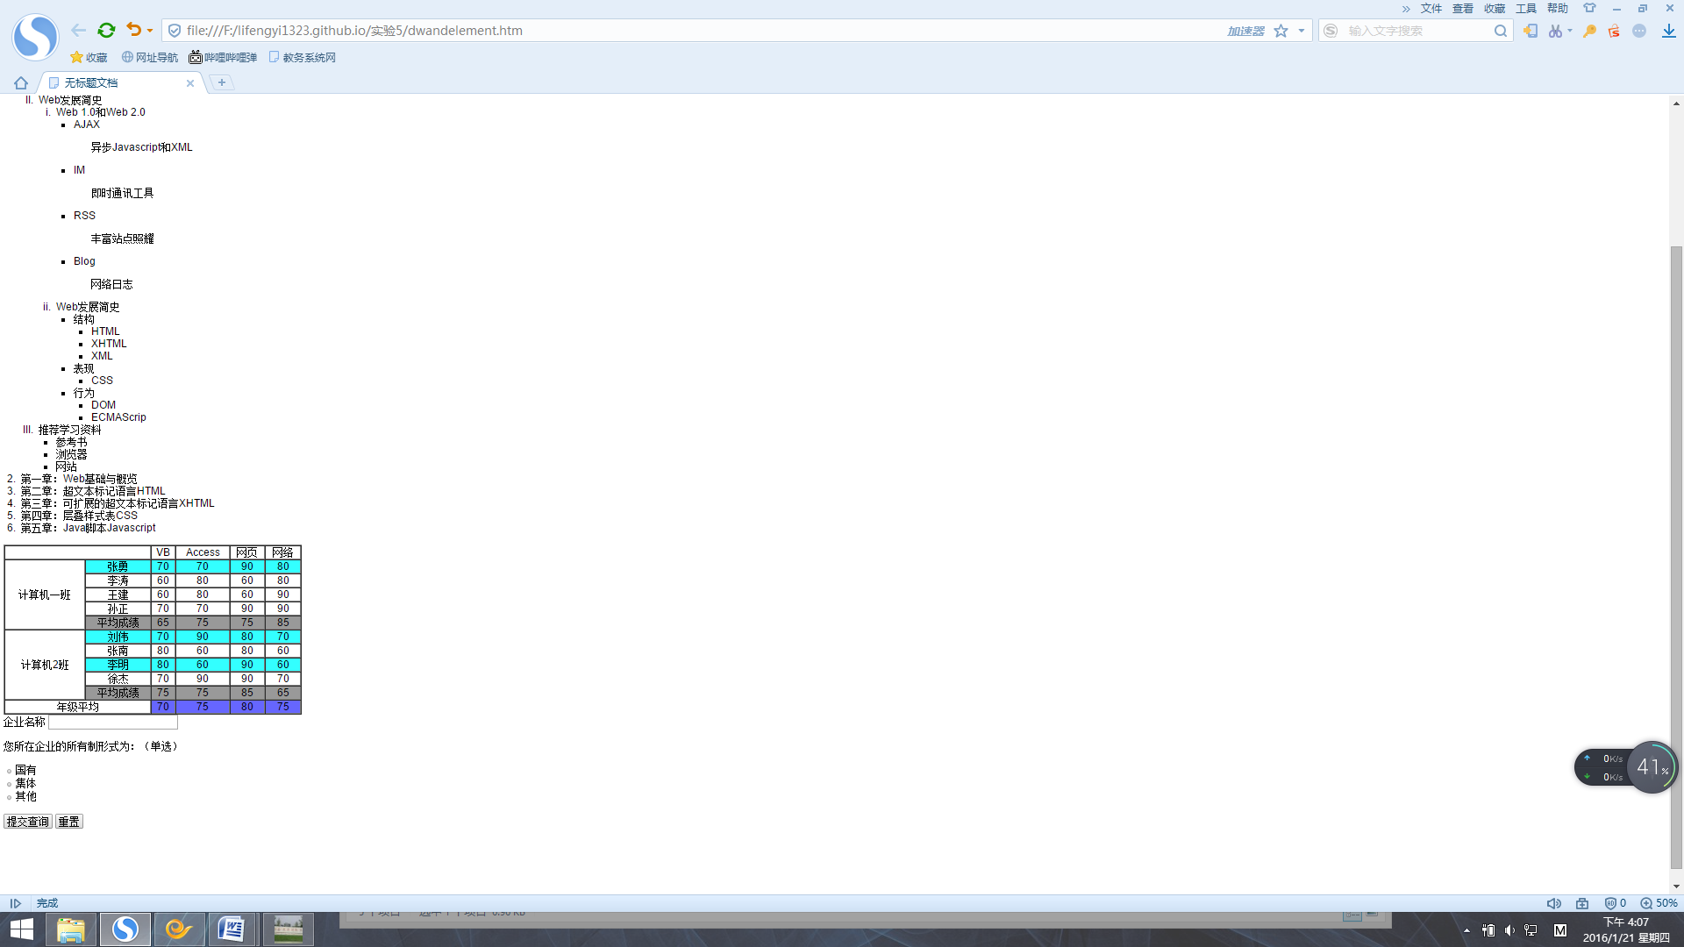>
- 实验体会：我了解Dreamweaver 8的菜单、工具栏、面板组等界面，掌握定制适合自己的工作区的方法。

实验六 使用Dreamweaver进行复杂网页设计

- 实验目的：
  - 熟悉Dreamweaver 8的工作区。
  - 复习使用Dreamweaver 8插入主要HTML元素并为其设置主要属性的方法和步骤。
  - 熟练掌握使用Dreamweaver 8进行表格布局。
- 实验内容：
Dreamweaver 8表格布局复杂网页设计
- 实验要求：
掌握使用表格进行页面布局的方法与技巧
- 实验学时：2学时
- 实验步骤：
<!DOCTYPE html PUBLIC "-//W3C//DTD XHTML 1.0 Transitional//EN" "http://www.w3.org/TR/xhtml1/DTD/xhtml1-transitional.dtd">
<html xmlns="http://www.w3.org/1999/xhtml">
<head>
<meta http-equiv="Content-Type" content="text/html; charset=gb2312" />
<title>无标题文档</title>
<style type="text/css">
<!--
.STYLE1 {
font-size: 9em;
font-family: "宋体";
}
-->
</style>
</head>

<body>
<table width="1365" height="850" border="1">
<tr>
<td width="172" height="159"><img src="614989_969671.jpg" width="172" height="155" alt="轮滑" /></td>
<td width="1177" bordercolor="0"><div align="center"><span class="STYLE1"><font face="华文彩云" color="#FF0000">轮滑</font></span></div></td>
</tr>
<tr>
<td><font face="华文彩云" color="#FF0000" size="7">简介</font></td>
<td bordercolor="0"><div label-module="para"><font size="6" face="隶书"> Roller skating，曾经有很多汉化版本，旱冰、溜冰、滑冰、滚轴溜冰，但是今天，我们统一叫轮滑，但并不否定之前的叫法，因为这些都是正确的。<br />
轮滑鞋分为双排轮滑（QUAD Roller Skating）和<a href="http://baike.baidu.com/view/1126070.htm" target="_blank">单排轮滑</a>（Inline Roller Skating），两种类型的轮滑鞋又有着各自的项目，由于文革等原因，国内轮滑领域发展较晚，没有经过系统发展的后果导致了项目不完善，以至于国内玩家偏向于直排轮滑，认识不完整导致认为双排轮滑的落伍，而国内有不少说法是有双排基础想练单排，或双排转单排之类的都是片面的，非常外行的说法，双排轮滑和单排轮滑作为运动器材都有着很高的国际地位，因为这是两种不同的运动器材！<br />
轮滑是很棒的代步工具，如果选对了类型，双排轮滑和单排轮滑都是可以刷街的，有人说双排轮滑不能刷街，这是非常不客观，宽轮的路面适应能力是强过窄轮的，就像山地车和公路车的关系一样，双排轮滑的代步是和长板不相伯仲的，所有轮滑鞋代步，尤其是速滑鞋的刷街性能最为实用。</font></div></td>
</tr>
<tr>
<td height="398"><font face="华文彩云" color="#FF0000" size="7">分类</font></td>
<td bordercolor="0"><ul>
<li><font size="6" face="隶书">平地花式（Freestyle）:平地花式轮滑（简称平花），即穿轮滑鞋在固定数量的标准桩距间做无跳起动作的各式连续滑行。 平地花式轮滑最大特点是，初学入门较容易，因无跳起动作，所以危险性伤害很小，适应性很广，男女老少都方便练习。不像<a href="http://baike.baidu.com/view/200561.htm" target="_blank">花样轮滑</a>对场地的严格要求及有旋转跳跃的高难动作。然而该项目的自由发挥度，使其流畅柔美的轮上舞姿魅力，已成为当今轮滑时尚的最新亮点，越来越受人们的青睐。</font></li>
<li><font size="6" face="隶书">极限（FSK）:FSK是一种由多种轮滑形式混合而衍生出的一种特殊的轮滑形式。集合了休闲、刷街、花式刹车、花式跳跃、旋转等元素。大致分为野街和场地两种玩法。野街就是在刷街的过程中融入速降、花式跳跃等其他轮滑形式，使得野街的魅力无穷。场地FSK主要就是在一定的场地内花式刹停、花式旋转等，当然也有其他的轮滑形式融汇进去。</font></li>
</ul></td>
</tr>
<tr>
<td height="398"><font face="华文彩云" color="#FF0000" size="7">美图</font></td>
<td bordercolor="0"><img float="left" src="2cbbe8d390c2abaa.jpg" width="213" height="306" /><img src="d62a6059252dd42a61773d7b033b5bb5c8eab8e7.jpg" width="306" height="230" align="baseline" /><img src="7bc8a2e4e600ee8f.jpg" width="340" height="192" /></td>
</tr>
</table>
</body>
</html> 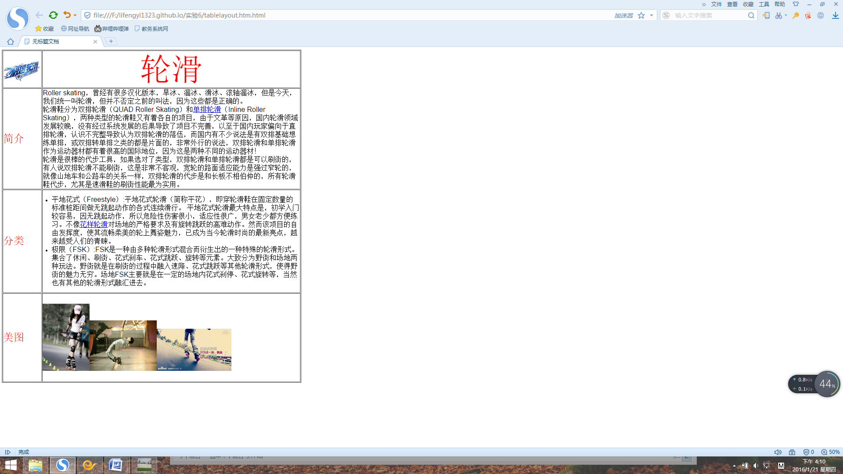
- 实验体会：
我大略掌握使用表格进行页面布局的方法与技巧。

实验七 使用XHTML制作网页

- 实验目的：
  - 熟悉XHTML概念以及语法规范。
  - 掌握使用Dreamweaver 8的代码视图编辑XHTML网页的方法。
  - 掌握使用Dreamweaver 8进行XHTML网页代码检查的方法。
- 实验内容：
将HTML网页修改成为XHTML网页
- 实验要求：
熟练掌握XHTML网页的制作方法
- 实验学时：2学时
- 实验步骤：
<!DOCTYPE HTML PUBLIC "-//W3C//DTD HTML 4.01//EN" "http://www.w3.org/TR/html4/strict.dtd">
<html>
<head>
<meta http-equiv="Content-Type" content="text/html; charset=gb2312">
<title>无标题文档</title>
<style type="text/css">
.r2b { border-right: solid 2px black; }
#diyige{border-style:solid; border-width:1px;}
.as{border:solid 1px;}
.solid{ border:none;border-bottom:1px solid}
</style>
</head>

<body>
<p>附件一：</p>
<p align="center">企业电子商务调查问卷</p>
尊敬的先生/女士：<br>
<p style="text-indent:20pt">您好！为了了解目前企业开展电子商务的状况和问题，我们课题组希望您能协助填写这份调查表。在此，我们郑重承诺，调查结果仅供研究使用。如果您有兴趣和需要，我们可以将最终的统计和分析结果通过电子邮件的方式反馈给您。</p>
<p style="text-indent:20pt"> 本次调查对于电子商务的界定是：通过计算机网络完成的购买和销售货物以及服务的行为，这些货物或服务的订单是通过相关网络下达的，但是支付和物流可以是网下进行的。通过传真、电话和电子邮件达成的交易不算在内。 </p>
<p style="text-indent:20pt"> 非常感谢您的大力支持！ </p>
<p align="right">广东省电子商务发展规划前期研究课题组</p>
<hr size="2pt" />
<form>
<ul >
<li><b>一.企业基本简况</b>
<ol>
<li>企业名称：<input type="text" class="solid"/>注册地:<input type="text" class="solid" /></li>
<li> 您在所在企业的职务（职位）： <input type="text" class="solid" /><br /></li>
<u>以下选择题，若无特别声明，皆为多项选择题</u>
<li>您所在企业的所有制形式为：（单选）<br />
<label>
<input type="radio" name="所有制" value="单选" />
国有</label>
<br />
<label>
<input type="radio" name="所有制" value="单选" />
集体</label>
<br />
<label>
<input type="radio" name="所有制" value="单选" />
其他<input style="text" class="solid" /></label>
<br /></li>
<li>请根据您的理解对贵企业所实施的电子商务的效果，在相应的数字上打“√”。 <br />
<table id="diyige" width="100%" cellspacing="0" >
<tr >
<td class="as">电子商务系统提供了我需要的准确的信息。</td>
<td class="as">1</td>
<td class="as">2</td>
<td class="as">3</td>
<td class="as">4</td>
<td class="as">5</td>
</tr>
<tr class="as">
<td class="as">电子商务系统提供的信息内容能满足我的需求。</td>
<td class="as">1</td>
<td class="as">2</td>
<td class="as">3</td>
<td class="as">4</td>
<td class="as">5</td>
</tr>
</table>
</li>
<li>您认为贵企业在各方面电子商务人才的情况如何？<br />
<table width="100%" cellspacing="0">
<tr>
<td>&nbsp;</td>
<td>人才现状</td>
<td>人才需求</td>
<td>人才数量</td>
<td>人才质量</td>
</tr>
<tr>
<td>网站建设与管理</td>
<td class="r2b"><input type="radio" />有 <input type="radio" />无</td>
<td class="r2b"><input type="radio" />有 <input type="radio" />无</td>
<td class="r2b"><input type="radio" />有 <input type="radio" />无</td>
<td class="r2b"><input type="radio" />有 <input type="radio" />无</td>
<td class="r2b"><input type="radio" />有 <input type="radio" />无</td>
</tr>

</table>
<li>
您认为企业要进一步发展电子商务，需要所在地方政府哪些支持？<br />
<textarea></textarea>
</li>
</ol>
</ul>
<input type="submit" value="提交" />
<input type="reset" value="重置" />
<body>
</body>
</html> 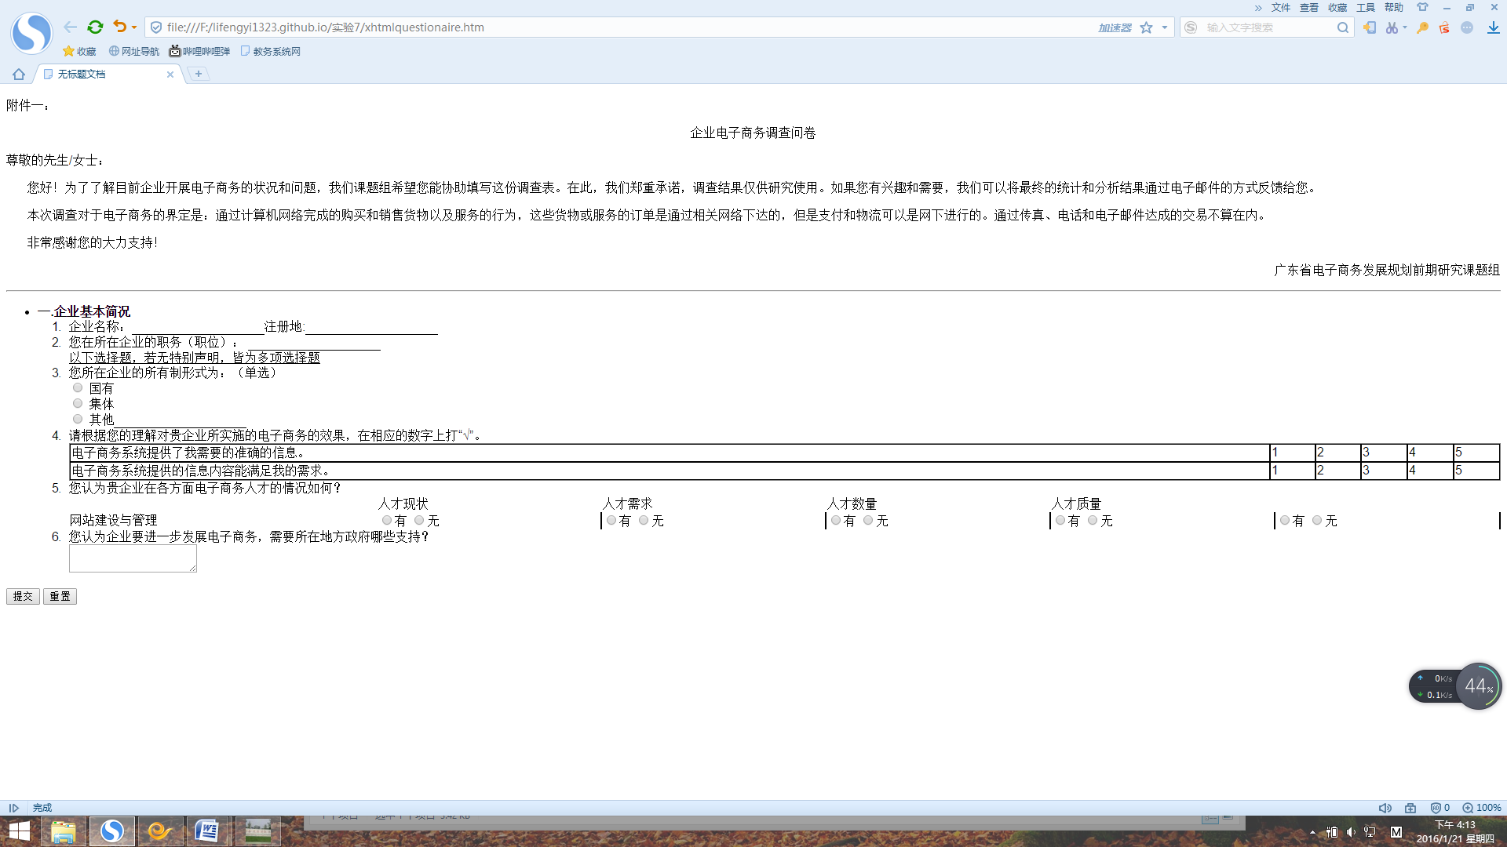
- 实验体会：
我熟练掌握XHTML网页的制作方法。
实验八 演练通过查看代码完整保存网页的方法

- 实验目的：
  - 熟悉网页中的常用资源文件扩展名以及引用方法。
  - 掌握获取网页中常用资源文件的方法。
- 实验内容：
完整保存互联网上的一个网页
- 实验要求：
  - 熟悉查看、分析网页源代码的方法。
  - 熟练掌握获取网页相关资源的方法。
- 实验学时：2学时
- 实验步骤：

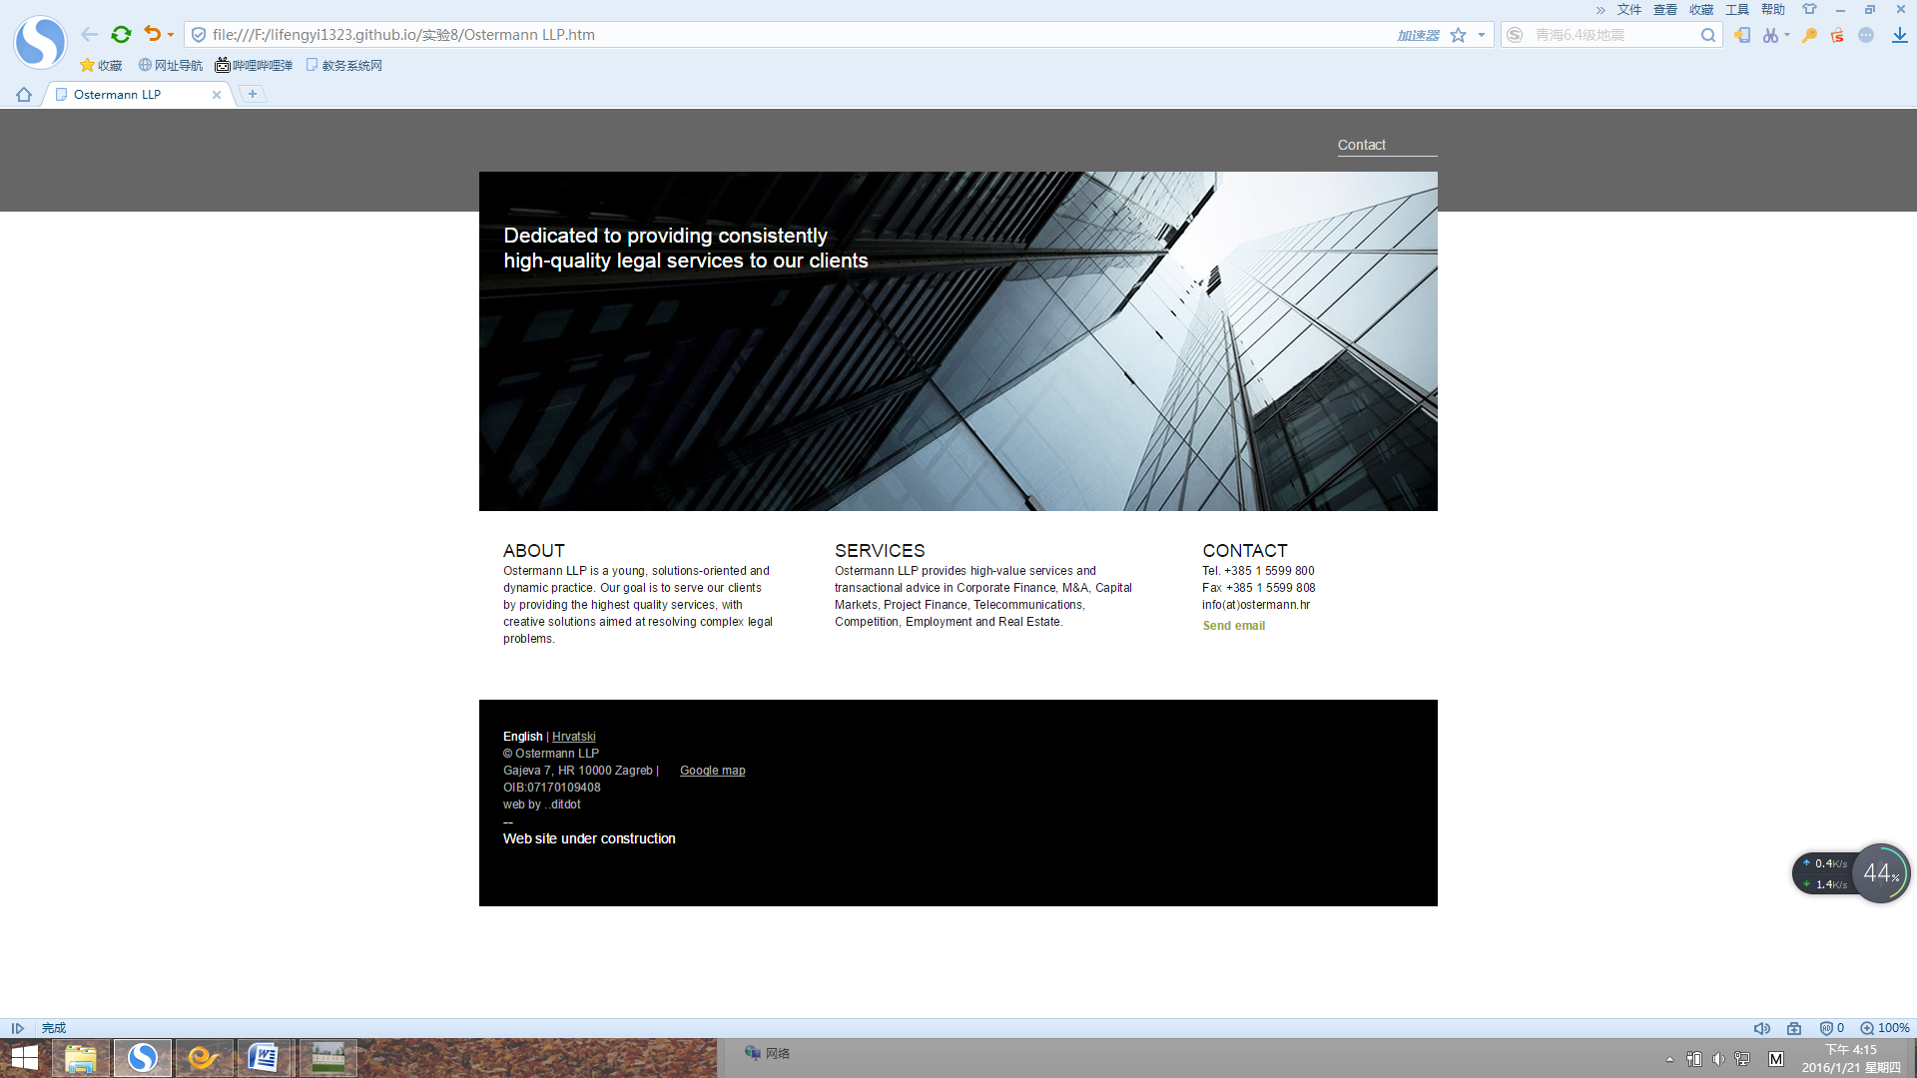
- 实验体会：
我熟悉了查看、分析网页源代码的方法，还熟练掌握获取网页相关资源的方法。

实验九 简单CSS样式的使用

- 实验目的：
  - 复习XHTML文档的编制。
  - 掌握使用CSS简单属性的使用。
- 实验内容：
编制XHTML文档，并使用简单CSS属性格式化文档的输出
- 实验要求：
  - 熟练编制符合W3C标准的XHTML文档。
  - 熟练使用简单CSS属性进行样式设置。
- 实验学时：2学时
- 实验步骤：
<!DOCTYPE html PUBLIC "-//W3C//DTD XHTML 1.0 Strict//EN" "http://www.w3.org/TR/xhtml1/DTD/xhtml1-strict.dtd">
<html xmlns="http://www.w3.org/1999/xhtml">
<head>
<meta http-equiv="Content-Type" content="text/html; charset=gb2312" />
<title>简单文字处理</title>
<style type="text/css">
#a{font-weight:bold; background-color:#CCCCCC; border:solid 1px}
#b{background-color:#99FF99}
#c{background-color:#FFFFCC; border-style:double; border-color:#0000CC}
#d{background-color:#99CCFF}
#e{text-decoration:underline; background-color:#CC66FF}
#f{text-decoration:line-through; background-color:#99CC66}
#g{font-family:华文彩云; color:#FF0000; background-color:#9966FF}
#h{text-decoration:line-through underline; color:#00FF00; font-family:隶书; font-weight:200; background-color:#000000}
div{text-align:center}
</style>
</head>

<body>
<div id="a">这是一段文本</div>
<div id="b"><em>这是一段文本</em></div>
<div id="c">&copy;Microsoft&reg;&nbsp;Windows 2007</div>
<div id="d">A=a<sub>1</sub>+a<sub>2</sub>+a<sub>3</sub></div>
<div id="e">这是一段文本</div>
<div id="f">这是一段文本</div>
<div id="g">这是一段文本</div>
<div id="h">这<sub>是</sub>一<sup>段</sup>文本</div>
</body>
</html> 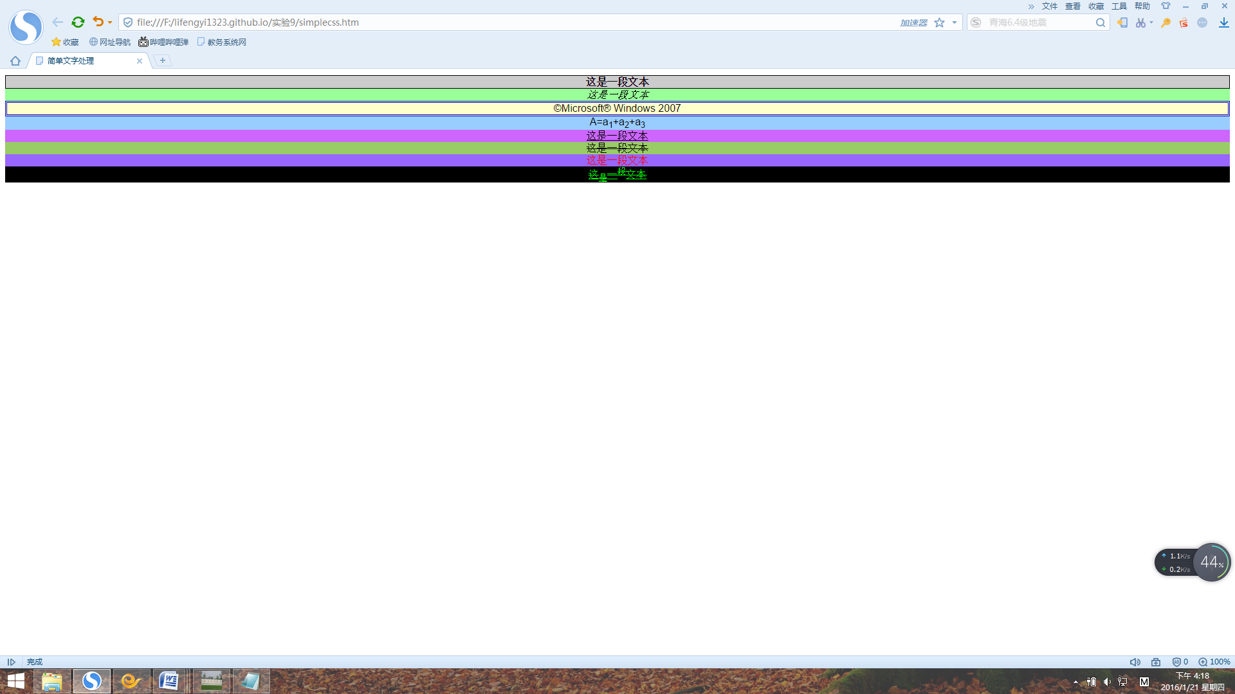
- 实验体会：
我掌握了使用CSS简单属性的使用。

